1.pielikums
Madonas novada pašvaldības domes
25.11.2021. lēmumam Nr. 455
(Prot. Nr. 15, 22. p.)

Zemes vienības ar kadastra apzīmējumu 70420100854 sadalīšanas shēma

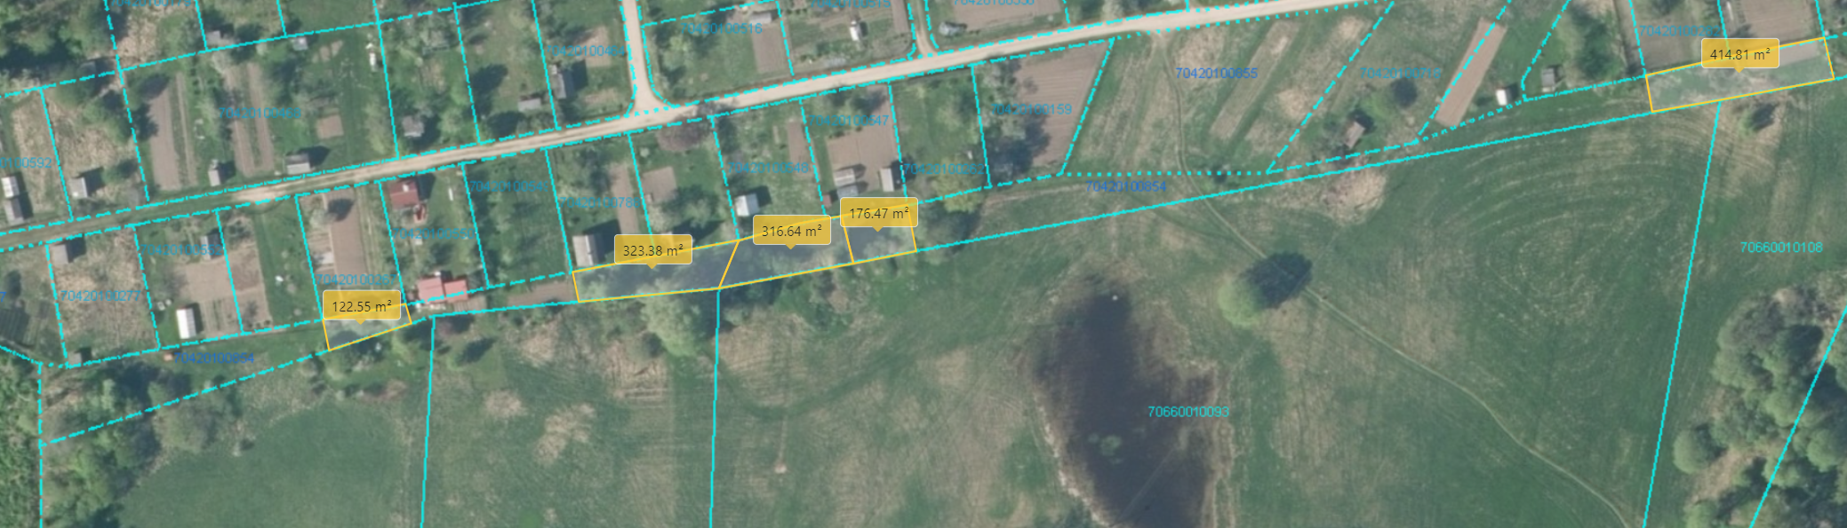
0,032 ha
0,031ha
0,041ha
0,018ha
0,012ha
Datu avots: https://topografija.lv/ 2021. gada informācija

Projektētās zemes vienības robeža

Esošās zemes vienības robeža

Projektētās zemes vienības platība
0,012 ha

